МІНІСТЕРСТВО ОСВІТИ І НАУКИ УКРАЇНИ

НАЦІОНАЛЬНИЙ УНІВЕРСИТЕТ «ЛЬВІВСЬКА ПОЛІТЕХНІКА»

Кафедра ЕОМ



ЗВІТ
з лабораторної роботи №4
з курсу “Технології опрацювання сигналів та зображень”
на тему: «Визначення і дослідження спектральних характеристик сигналів»
Варіант 17

Виконав:

Перевірив:

студент групи КІ-403
Порубайміх О.Є.

асистент
Волошин М.І.

Львів – 2025

Мета роботи

Визначити спектр заданого сигналу засобами системи SCILAB. Дослідити властивості сигналу, провівши фільтрацію в частотній області.

Завдання

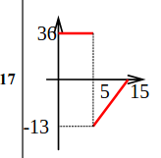

Хід роботи

1. Аналітичнe представлення сигналів.

Виходячи із заданого графіка, сигнал описується фінітною функцією тривалістю 15с. Перші 5 секунд сигнал має сталу амплітуду 36 од. Наступні 10с — амплітуда змінюється лінійно від -13 до 0, тобто функція, що його описує, відповідає рівнянню . Для знаходження коефіцієнтів слід розв’язати систему:

Маємо: .

Тобто, рівняння прямої для заданого часового проміжку становить: .

Отже, аналітичний запис заданого графіком сигналу буде:

2. Код програми

clc;

clear;

T = 15;

m = 8;

N = 2^m;

p = N/4;

k1 = N/2 - p;

k2 = N/2 + p;

dt = T/N;

t1 = 0:dt:5-dt;

t2 = 5:dt:15;

t = [t1, t2];

x1 = 36 + 0*t1;

x2 = (1.3)*t2 - 19.5;

x = [x1, x2];

dw = 2*%pi/T;

w = 1:1:N;

Sx = fft(x) / N;

figure(1, 'BackgroundColor', [1, 1, 1]);

subplot(3,1,1), plot(t, x), title('Вхідний сигнал - x(n)', 'position', [T/2, max(x)/2]);

subplot(3,1,2), plot(w, real(Sx)), title('Дійсна частина ШПФ', 'position', [N/2, max(real(Sx))/2]);

subplot(3,1,3), plot(w, imag(Sx)), title('Уявна частина ШПФ', 'position', [N/2, max(imag(Sx))/2]);

Sx1 = [Sx(1:k1), zeros(1, k2 - k1), Sx(k2 + 1:N)];

Sx2 = [zeros(1, p), Sx(p+1:N-p), zeros(1, p)];

Sx3 = [Sx(1 : N/4 - p/2), zeros(1, p), Sx((N/4 + p/2) + 1 : 3*N/4 - p/2), zeros(1, p), Sx(3*N/4 + p/2 + 1:N)];

Sx4 = [zeros(1, N/4 - p/2), Sx((N/4 - p/2) + 1 : N/4 + p/2), zeros(1, N/2 - p), Sx(3*N/4 - p/2 + 1 : 3*N/4 + p/2), zeros(1, N/4 - p/2)];

figure(2, 'BackgroundColor', [1, 1, 1]);

subplot(5,2,1), plot(w, abs(Sx)), title('Амплітудний спектр X(k)', 'position', [N/4, max(abs(Sx))/2]);

subplot(5,2,3), plot(w, abs(Sx1)), title('Модифікований амплітудний спектр Xm1(k)', 'position', [N/20, max(abs(Sx1))/2]);

subplot(5,2,5), plot(w, abs(Sx2)), title('Модифікований амплітудний спектр Xm2(k)', 'position', [N/20, max(abs(Sx2))/2]);

subplot(5,2,7), plot(w, abs(Sx3)), title('Модифікований амплітудний спектр Xm3(k)', 'position', [N/20, max(abs(Sx3))/2]);

subplot(5,2,9), plot(w, abs(Sx4)), title('Модифікований амплітудний спектр Xm4(k)', 'position', [N/20, max(abs(Sx4))/2]);

x1 = N * ifft(Sx);

xm1 = N * ifft(Sx1);

xm2 = N * ifft(Sx2);

xm3 = N * ifft(Sx3);

xm4 = N * ifft(Sx4);

subplot(5,2,2), plot(t, x1), title('Відновлений сигнал x1(n)', 'position', [T/4, max(abs(x1))/2]);

subplot(5,2,4), plot(t, real(xm1)), title('Відновлений сигнал xm1(n)', 'position', [T/4, max(abs(xm1))/2]);

subplot(5,2,6), plot(t, real(xm2)), title('Відновлений сигнал xm2(n)', 'position', [T/4, max(abs(xm2))/2]);

subplot(5,2,8), plot(t, real(xm3)), title('Відновлений сигнал xm3(n)', 'position', [T/4, max(abs(xm3))/2]);

subplot(5,2,10), plot(t, real(xm4)), title('Відновлений сигнал xm4(n)', 'position', [T/4, max(abs(xm4))/2]);

onePr = 100 / (N * max(abs(26), abs(-13)));

bm1 = onePr * sum(abs(x - xm1));

bm2 = onePr * sum(abs(x - xm2));

bm3 = onePr * sum(abs(x - xm3));

bm4 = onePr * sum(abs(x - xm4));

disp("N=", N);

disp("p=", p);

bm = [bm1, bm2, bm3, bm4];

disp("bm", bm);

E_time = sum(abs(x).^2) / N;

E_spektr = sum(abs(Sx).^2);

E_time1 = sum(abs(xm1).^2) / N; E_spektr1 = sum(abs(Sx1).^2);

E_time2 = sum(abs(xm2).^2) / N; E_spektr2 = sum(abs(Sx2).^2);

E_time3 = sum(abs(xm3).^2) / N; E_spektr3 = sum(abs(Sx3).^2);

E_time4 = sum(abs(xm4).^2) / N; E_spektr4 = sum(abs(Sx4).^2);

E_t = [E_time, E_time1, E_time2, E_time3, E_time4];

E_s = [E_spektr, E_spektr1, E_spektr2, E_spektr3, E_spektr4];

E = [E_t, E_s];

disp("E=", E');

3. Графіки вхідної послідовности

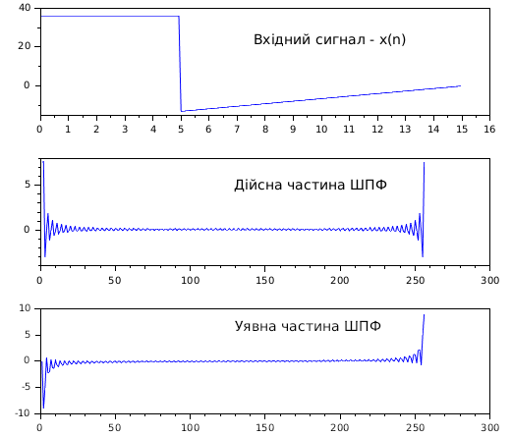

4. Графіки амплітудних спектрів та відновлених сигналів

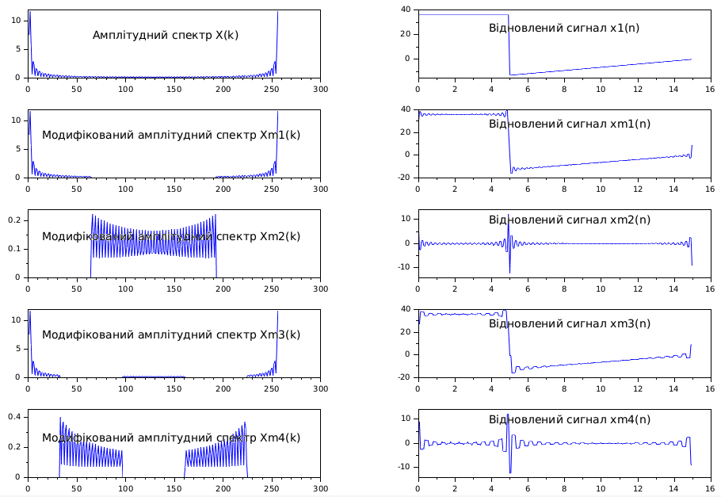

5. Значення похибок
N=256 | Ɛ (xm1), % | Ɛ (xm2), % | Ɛ (xm3), % | Ɛ (xm4), %
p=N/4 | 2.2841098 | 62.672913 | 4.0312746 | 62.59099
p=N/8 | 1.6135455 | 62.590862 | 2.8579716 | 62.785016
p=N/16 | 1.3842852 | 62.309406 | 2.3976428 | 62.844244
p=N/32 | 1.1709873 | 61.98142 | 2.0102546 | 62.787876

6. Значення енергії, обраїовані в різних областях представлення сигналу

E_time = 468.19878

E_spektr = 468.19878

 | 1 | 2 | 3 | 4
E_timeXmn | 465.88165 | 2.3171261 | 463.62394 | 4.5748371
E_spektrSxn | 465.88165 | 2.3171261 | 463.62394 | 4.5748371
E_diff | 2.3171261 | 465.88165 | 4.5748371 | 463.62394

Висновок

В даній лабораторній роботі було отримано спектральну характеристику

заданого фінітного сигналу. Це зроблено за допомогою системи SCILAB, а саме,шляхом використання вбудованої функцій fft(), яка дозволяє обчислювати швидке перетворення Фур’є N - точкової послідовності.

Крім того, проводилась частотна фільтрація сигналу, тобто відкидання різних частин спектральних коефіцієнтів, а далі - відновлення сигналу за допомогою оберненого швидкого перетворення Фур’є.

